IDV
Dokumentation

VD118 Basis

Inhaltsverzeichnis
1. Versionsnachweis 3
2. Einleitung 4
2.1 Zielsetzungen des Dokuments 4
2.2 Produktziele 4
2.3 Referenzdokumente 4
2.4 Archivierungen 5
3. Produktanforderungen 6
3.1 Fachliche und technische Anforderungen 6
3.2 Anforderungsliste (Informationsbedarf) 6
3.2.1 Einzelnachweis Kundenkonten je Refinanzierer 6
3.2.1.1 SQL-Quellcode - Einzelabfrage 7
3.2.2 Summennachweis je Refinanzierer Informationen 8
3.2.2.1 SQL-Quellcode-Summenblatt 9
3.2.3 Layout 10
3.2.4 Varianten 1 – 12 Refinanzierer 11
4. Offene Punkte 12
5. Detaillierte Benutzermodelle und Elemente 13
5.1 Benutzermodelle 13
6. Test 14
6.1 Detaillierte Testpläne 14
6.2 Beschreibungen der fachlichen Testdaten 14
7. Freigabe 15

1. Versionsnachweis

Der folgende Versionsnachweise ist in jedem Fall auszufüllen oder entsprechend anzupassen.

Version | Datum | Bearbeiter | Grund der Änderung | Status
1.0 | 11.01.08 | D.Becker | Erstellung des Konzepts | freigegeben

Statistische Informationen
Vorlage | Fachfeinkonzept V 3.0 PBVGM der Postbank Systems AG
Druckdatum | 30.09.2007
Anzahl Seiten | 15
Dokumentname | Fachkonzept IDV.doc
Teilprojekt/  Anwendung | IDV - Mindestanforderung
Autor | IM SC 22
Vertraulichkeit |  Nur für den internen Gebrauch □ Vertraulich □ Persönlich Vertraulich

2. Einleitung
Der Report VD-118 ist eine Liste aller einzelnen Darlehenskonten, die in die Schlüsselzahlen 8997 (leistungsgestört) und 8998 (fälliggestellt) unabhängig vom Geldgeber gebucht wurden.

2.1 Zielsetzungen des Dokuments
Zielsetzung ist die Dokumentation des Erstellungsprozesses der unter Punkt 2 angeführten Auswertung.

2.2 Produktziele
Monatliche Information der Refinanzierer über leistungsgestörte, fällig gestellte und vertragslose Darlehen, die in den Verzugszins (variabel) umgestellt wurden. Je Refinanzierer wird ein separater Einzelnachweis erstellt (Varianten 1 – 12).

ID# | Kernleistung und –anforderung (Varianten) | Anforderungsteller/Nutzer
1 | Report 1 – 12 je Refinanzierer | Ressort AP, OE TRTS

2.3 Referenzdokumente
Dokumentationen, Quellcode und Freigaben der Fachbereiche sind in folgenden Verzeichnissen zu finden:

W:\BsBf\02. Transaktionsbanking (neue Phasen)\8.06. Team Refi\400 Arbeitsverzeichnis_work\10 Reporting\Ergebnisdokumente\Reportdokumente

W:\BsBf\02. Transaktionsbanking (neue Phasen)\8.06. Team Refi\400 Arbeitsverzeichnis_work\10 Reporting\ Reportdokumente\

2.4 Archivierungen
Der SQL-Code, der die Ausgabe für die einzelnen Berichte VD118 erzeugt, wird auf dem Report-Net Server von Cognos vorgehalten. Wird gemäß Vorgabe Fachbereich eine Änderung an den Berichten notwendig, wird die ursprüngliche Version in einem Historienordner vorgehalten.
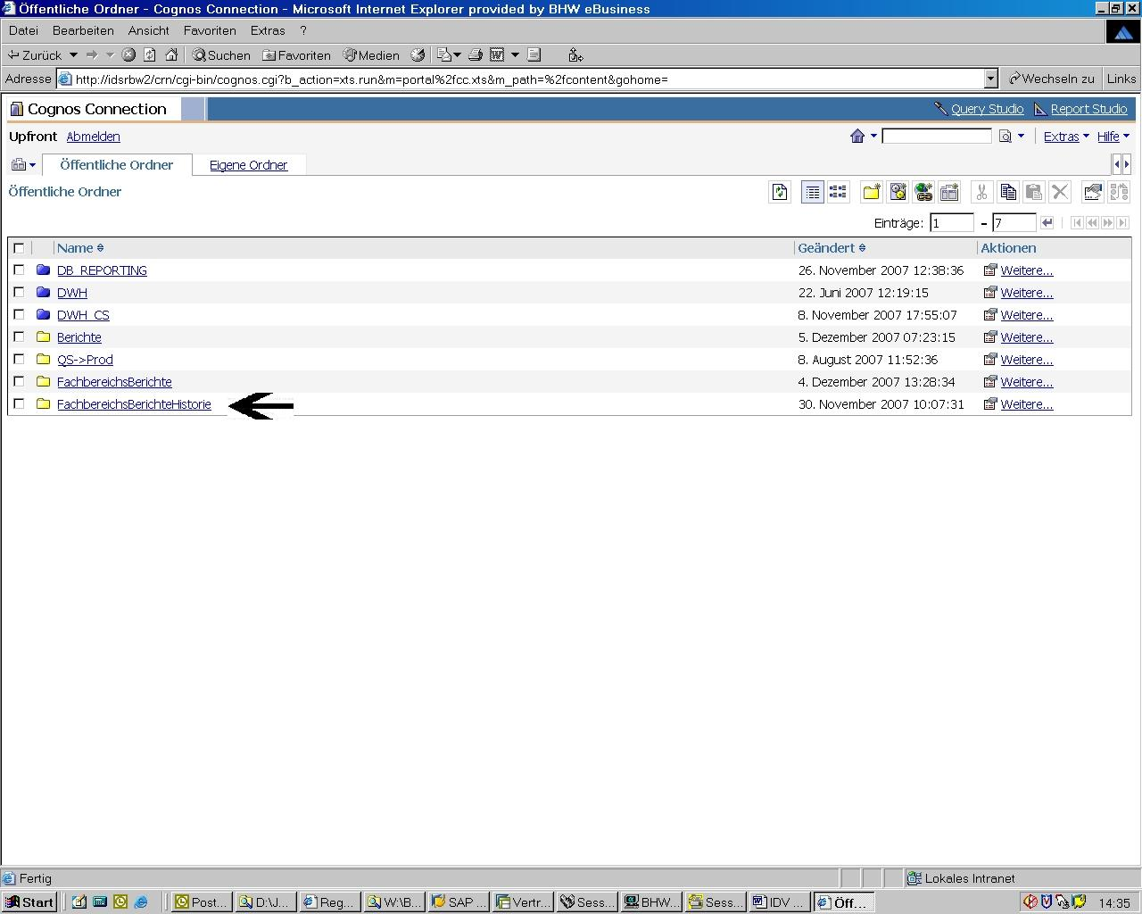
Abbildung 1

3. Produktanforderungen
Monatliche Information der Refinanzierer über leistungsgestörte, fällig gestellte und vertragslose Darlehen, die in den Verzugszins (variabel) umgestellt wurden. Je Refinanzierer wird ein separater Einzelnachweis erstellt (Varianten 1 – 12).

3.1 Fachliche und technische Anforderungen
Die Auswertung wird jeweils per Stand Monatsultimo erstellt. Dazu muss Monatsverarbeitung für die Datenbasis DWH abgeschlossen sein. Die Auswertung läuft danach im Autostart. Die Ausgabe wird dem Fachbereich als PDF in seinem Ordner zur Verfügung gestellt.

3.2 Anforderungsliste (Informationsbedarf)
Diese Informationen werden vom Fachbereich an CO-IS übermittelt, um die Anforderung zu spezifizieren.

3.2.1 Einzelnachweis Kundenkonten je Refinanzierer
Information | Erläuterung
Refinanzierer – Partner-Nr. BHW | Überschrift
Refinanzierer – Name | Überschrift
Kunden-Kontonummer BHW
Kunden-Kontonummer Refinanzierer
(Geldgeberkennziffer BHW Altwelt) | Nur noch zu ‚Wiedererkennungszwecken Fachbereich)
Vertragsverhältnis (gekündigt, leistungsgestört, vertragslos) | Grund für die variable Verzinsung
Aktuelles Risiko | Auszahlungsstand

3.2.1.1 SQL-Quellcode - Einzelabfrage
SELECT
1 AS ANZAHL,
T514601.Partner_NR||'-'||T701101.Name as REFI_PARTNER_NR,
TO_CHAR(T701601.GUELTIG_PER,'DD.MM.YYYY') AS AUSWERT_PER,
substr(to_char(T701301.stamm_nr,'0000009'),2,1)||' '||
substr(to_char(T701301.stamm_nr,'0000009'),3,3)||' '||
substr(to_char(T701301.stamm_nr,'0000009'),6,3) AS Stamm_NR,
T701301.PZ AS PZ,
T701301.VZ AS VZ,
T701601.GG_NR AS GGNR,
CASE WHEN TRIM(T514801.EXTTRANCHE) IS NOT NULL
THEN TO_CHAR(TO_NUMBER(T514801.EXTTRANCHE),'00000009')
ELSE ' '
END AS SLZ,
T701701.FREMD_KONTO_NR AS EXTERNE_KTO_NR,
T701601.VERTR_SUM AS DARL_NOM,
CASE WHEN T701601.VERHAELT_KEY = 5
THEN 'VERTR.LOS'
WHEN T701601.VERHAELT_KEY = 6
THEN 'LEIST. GEST.'
WHEN T701601.VERHAELT_KEY = 7
THEN 'GEKÜND.'
ELSE 'NN'
END AS VERHAELT_KEY

FROM
T7016_BF_KONTO_MTL T701601
JOIN
T7013_KT_STAMM_MTL T701301
ON T701301.BUKRS = 100 AND
T701601.ACCOUNT = T701301.ACCOUNT AND
T701601.GUELTIG_PER = T701301.GUELTIG_PER
JOIN
T7017_BF_ZUS_MTL T701701
ON T701601.ACCOUNT = T701701.ACCOUNT AND
T701601.GUELTIG_PER = T701701.GUELTIG_PER
JOIN
T5146_BF_REFIKO T514601
ON T514601.BUKRS = '0100' AND
T701701.REFI_KZ = T514601.PRODNR AND
T514601.DAT_VON <= T701601.GUELTIG_PER AND
T514601.DAT_BIS >= T701601.GUELTIG_PER
JOIN
T5148_BF_REFIPO T514801
ON T514801.BUKRS = '0100' AND
T701701.REFI_KZ = T514801.PRODNR AND
T701701.REFI_POS = T514801.POSNR AND
T514801.DAT_VON <= T701601.GUELTIG_PER AND
T514801.DAT_BIS >= T701601.GUELTIG_PER
JOIN
T7011_PARTNER_MTL T701101
ON T514601.PARTNER_NR = T701101.PARTNER_NR AND
T701101.GUELTIG_PER = T701601.GUELTIG_PER AND
T701101.BUKRS = 100
WHERE T701601.VERHAELT_KEY IN ( 5,6,7 ) and
SUBSTR(T701601.REFI_KZ,1,2) BETWEEN '80' AND '81' AND
SUBSTR(T701601.REFI_KZ,6,1) = '9' AND
T701601.GUELTIG_PER = ADD_MONTHS (TRUNC(CURRENT_DATE, 'MM'),-0)-1

3.2.2 Summennachweis je Refinanzierer Informationen

Information | Erläuterung
Refinanzierer – Partner-Nr. BHW | Überschrift
Refinanzierer – Name | Überschrift
(Geldgeberkennziffer BHW Altwelt) | Nur noch zu ‚Wiedererkennungszwecken Fachbereich)
Vertragsverhältnis (gekündigt, leistungsgestört, vertragslos) | Grund für die variable Verzinsung
Summen je Geldgeberkennziffer / Vertragsverhältnis | Anzahl Konten  Aktuelles Risiko (Auszahlungsstand)  Ø Risiko je Konto

3.2.2.1 SQL-Quellcode-Summenblatt
select
COUNT(*) as ANZAHL,
T514601.Partner_NR||'-'||T701101.Name as REFI_PARTNER_NR,
to_char(T701601.GUELTIG_PER,'DD.MM.YYYY') as AUSWERT_PER,
T701601.GG_NR as GGNR,
sum(T701601.VERTR_SUM) as DARL_NOM,
avg(T701601.VERTR_SUM) as durchschnitt,
CASE WHEN TRIM(T514801.EXTTRANCHE) IS NOT NULL
THEN TO_CHAR(TO_NUMBER(T514801.EXTTRANCHE),'00000009')
ELSE ' '
END AS SLZ,
case when T701601.VERHAELT_KEY = 5
THEN 'Vertr.los'
when T701601.VERHAELT_KEY = 6
THEN 'Leist. Gest.'
when T701601.VERHAELT_KEY = 7
THEN 'gekünd.'
ELSE 'NN'
end AS VERHAELT_KEY
from
T7016_BF_KONTO_MTL T701601
join
T7013_KT_STAMM_MTL T701301
on T701301.BUKRS = 100 AND
T701601.ACCOUNT = T701301.ACCOUNT AND
T701601.GUELTIG_PER = T701301.GUELTIG_PER
join
T7017_BF_ZUS_MTL T701701
on T701601.ACCOUNT = T701701.ACCOUNT AND
T701601.GUELTIG_PER = T701701.GUELTIG_PER
join
T5146_BF_REFIKO T514601
on T514601.BUKRS = '0100' AND
T701701.REFI_KZ = T514601.PRODNR AND
T514601.DAT_VON <= T701601.GUELTIG_PER AND
T514601.DAT_BIS >= T701601.GUELTIG_PER

join
T5148_BF_REFIPO T514801
on T514801.BUKRS = '0100' AND
T701701.REFI_KZ = T514801.PRODNR AND
T701701.REFI_POS = T514801.POSNR AND
T514801.DAT_VON <= T701601.GUELTIG_PER AND
T514801.DAT_BIS >= T701601.GUELTIG_PER

join
T7011_PARTNER_MTL T701101
on T514601.PARTNER_NR = T701101.PARTNER_NR AND
T701101.GUELTIG_PER = T701601.GUELTIG_PER AND
T701101.BUKRS = 100

where T701601.VERHAELT_KEY IN ( 5,6,7 ) and
substr(T701601.REFI_KZ,1,2) BETWEEN '80' and '81' AND
substr(T701601.REFI_KZ,6,1) = '9' and
T701601.GUELTIG_PER = add_months (trunc(current_date, 'MM'),-0)-1
group by T514601.PARTNER_NR, T701101.Name,T701601.GG_NR, T701601.GUELTIG_PER,T514801.EXTTRANCHE,T701601.VERHAELT_KEY

3.2.3 Layout
Das Layout der Auswertung VD118 ist der ‚Seitenansicht’ des Applikationsservers entnommen. Hier wurde in Rücksprache mit dem Fachbereich das endgültige Aussehen modelliert.

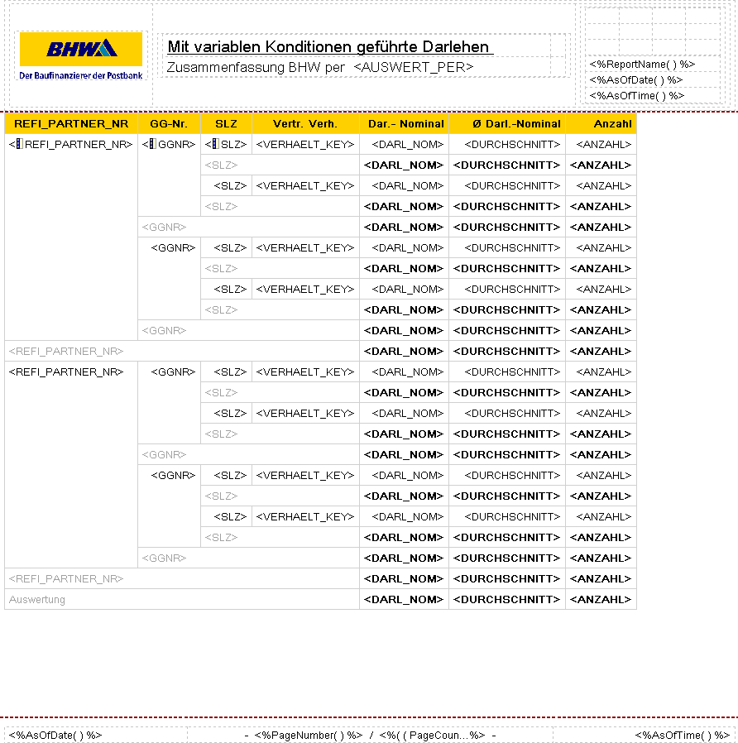
Abbildung 2

3.2.4 Varianten 1 – 12 Refinanzierer

ID# | Titel/Kurzbeschreibung / Refinanzierer | Quelle | Umsetzung SSW
VD118-1 | 199990000-Allgemeine Hypotheken Bank | DWH | Cognos_ReportNet
VD118-2 | 199990000-Allgemeine Hypotheken Ban | DWH | Cognos_ReportNet
VD118-3 | 199990005-Berlin-Hannoversche Hypot | DWH | Cognos_ReportNet
VD118-4 | 199990001-BHW Bank AG | DWH | Cognos_ReportNet
VD118-5 | 199990027-Hypo Real Estate AG | DWH | Cognos_ReportNet
VD118-6 | 199990030-Deutsche Hypothekenbank A | DWH | Cognos_ReportNet
VD118-7 | 199990010-DSL Bank | DWH | Cognos_ReportNet
VD118-8 | 199990013-Eurohypo AG | DWH | Cognos_ReportNet
VD118-9 | 199990027-Hypo Real Estate AG | DWH | Cognos_ReportNet
VD118-10 | 199990020-Landesbank Baden-Württemb | DWH | Cognos_ReportNet
VD118-11 | 199990028-Swiss Life | DWH | Cognos_ReportNet
VD118-12 | 199990027-Hypo Real Estate AG | DWH | Cognos_ReportNet

Weitere Spalten zur Beschreibung der Anforderung wie Priorität, Status oder Beziehung etc. können eingefügt werden. Eine Anpassung/Erweiterung dieser Tabelle ist natürlich möglich.

4. Offene Punkte
Auch im Fachkonzept wird sicherlich noch zu einzelnen fachlichen Punkten Klärungsbedarf bestehen bzw. einige Anforderungen unklar sein. Dieser Abschnitt dient dazu, alle noch offenen Punkte zu Anforderungen transparent zu machen und an einer Stelle aufzuführen. Zählen sie hier auch Punkte auf, die bisher noch nicht ausreichend gewürdigt wurden bzw. nicht ausreichend bedacht wurden.

#ID | Offener Punkt | #Anforderung | Zielzeitpunkt | Ansprechpartner
1 | Was ist noch zu klären? | Worauf bezieht sich der offene Punkt? | Bis wann soll die Klärung erfolgen? | Wer ist Ansprechpartner?
2

5. Detaillierte Benutzermodelle und Elemente
Dieser Abschnitt dient der Definition der Schnittstellen der Anwendung.

5.1 Benutzermodelle
In diesem Abschnitt werden die verschieden Benutzerrollen bzw. Akteure mit Berechtigungen, Kenntnissen und Fähigkeiten beschrieben (s.u.).
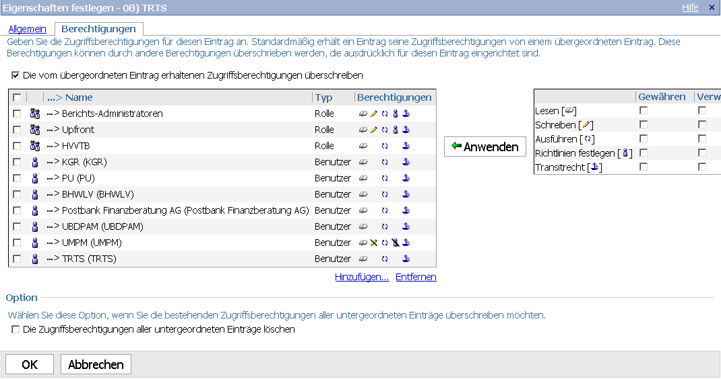
Abbildung 3

6. Test
Da die Informationen aus dem DWH gewonnen werden, ist kein separater Test erforderlich. Im Rahmen der Release-Integrationstests wird regelmäßig überprüft, ob die Reports noch fehlerfrei laufen.
Erweiterungen werden zwischen anforderndem Fachbereich, CO-IS und ggf. Abstimmung mit anderen Nutzern, ausgetestet und abgenommen.

6.1 Detaillierte Testpläne
nicht erforderlich – s. Informationsbedarf

6.2 Beschreibungen der fachlichen Testdaten
nicht erforderlich – s. Informationsbedarf

7. Freigabe
Dokumentation der Freigabe der IDV durch einen fachseitigen Kompetenzträger mit Unterschrift.
Dokument in Papierform: Ordner bei CO-IS
Dokument in elektronischer Form: 4

